Laporan Praktikum Basis Data - Pertemuan 05

Nama : Nia Ramadhani
NIM : 25430049
Kelas : B
Nama Dosen : Dedi Irawan, S.Kom., M.T.I.

1. Tujuan Praktikum
Tujuanya untuk memahami cara membuat struktur tabel database menggunakan perintah DDL (Data Definition Language). Praktikum ini dapat bertujuan agar saya dapat menggunakan constraint untuk menjaga data tetap benar, menghubungkan primary key dan foreign key, serta mengubah struktur tabel sesuai kebutuhan.

2. Dasar Teori
DDL adalah perintah SQL yang digunakan untuk membuat mengubah, dan menghapus struktur database. Beberapa perintah DDL yang digunakan
- CREATE TABLE untuk membuat tabel baru.
- ALTER TABLE untuk mengubah struktur tabel.
- DROP TABLE untuk menghapus tabel.
- SHOW CREATE TABLE untuk melihat struktur tabel beserta aturan yang diterapkan.
Constrain adalah aturan yang digunakan untuk menjaga agar data yang disimpan sesuai dengan ketentuan.
- PRIMARY KEY menjadi identitas unik setiap data
- FOREIGN KEY menghubungkan data
- UBQUE mencegah nilai yang sama pada kolom tertentu
- NOT NULL memastikan kolom wajib diisi
- DEFAULT memberikan nilai yang boleh dimasukkan sesuai kondisi tertentu

3. Hasil Langkah Percobaan
D.1 Membuat Tabel Induk
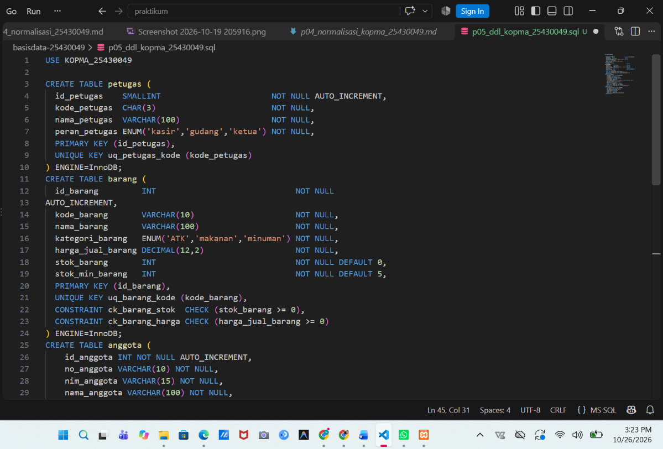
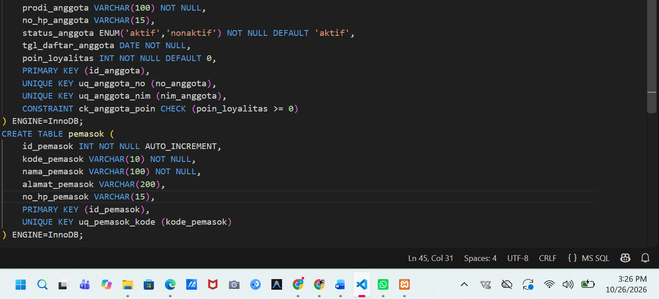
Penjelasan : Pada bagian ini dibuat tabel induk yang digunakan untuk menyimpan data utama Kopma, seperti petugas, anggota, barang, dan pemasok.

D.2 Membuat Tabel Transaksi
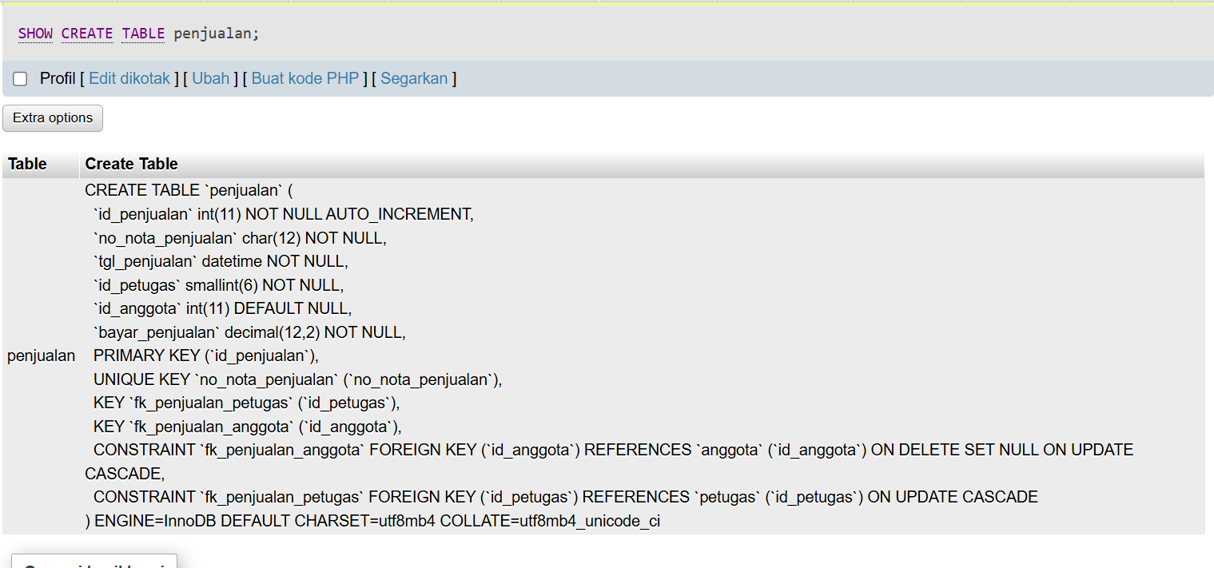
Penjelasan : dibuat tabel transaksi untuk mencatat kegiatan penjualan dan pembelian barang, termasuk rincian barang dalam setiap transaksi.
D.3 Menguji Constraint
Penjualan
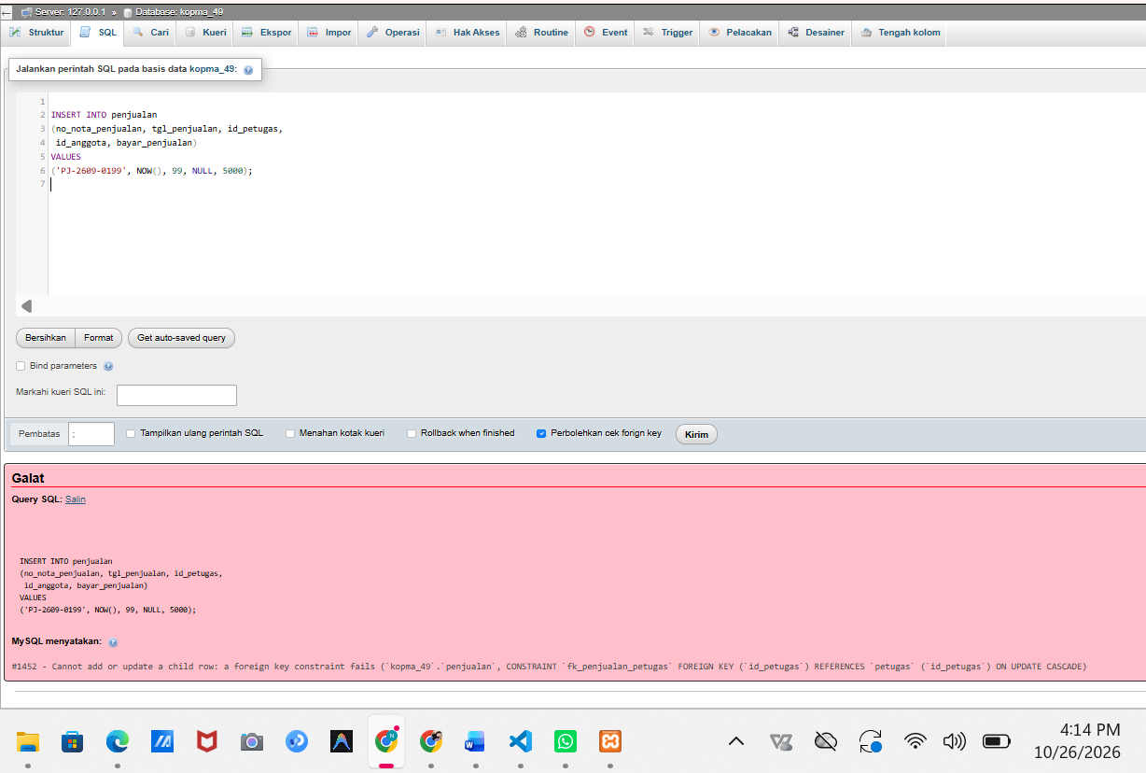

Barang
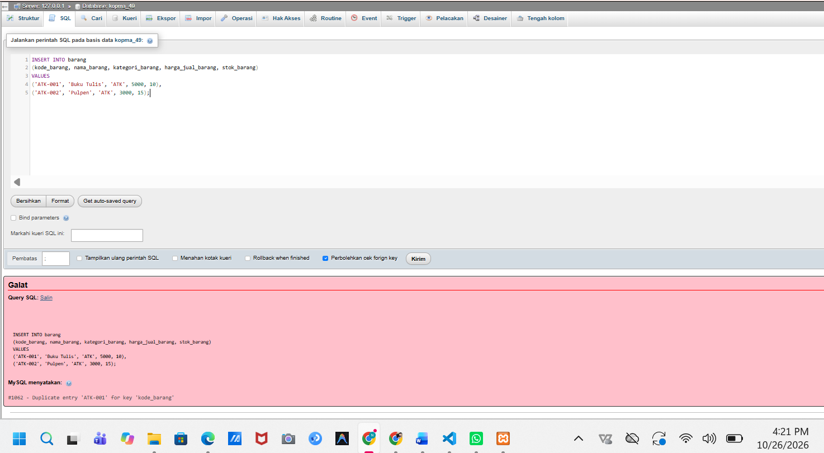
Insert into barang
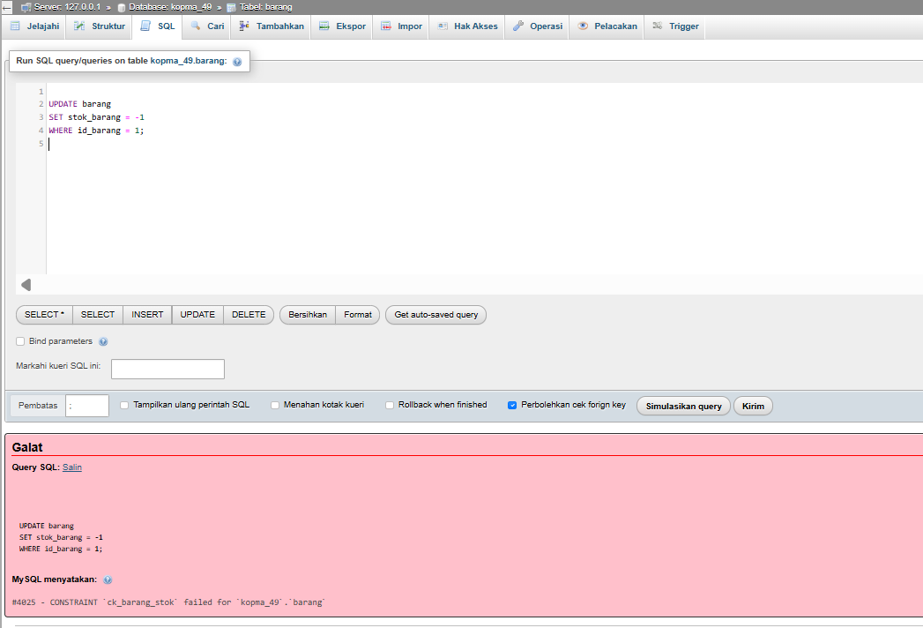

D.4 Mengubah Struktur Tabel
Hasil fisik
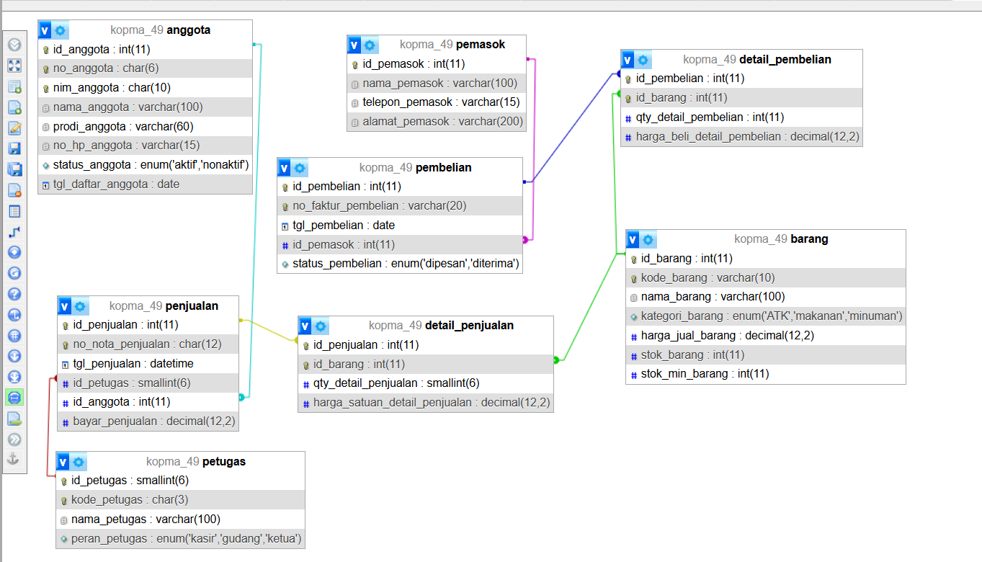
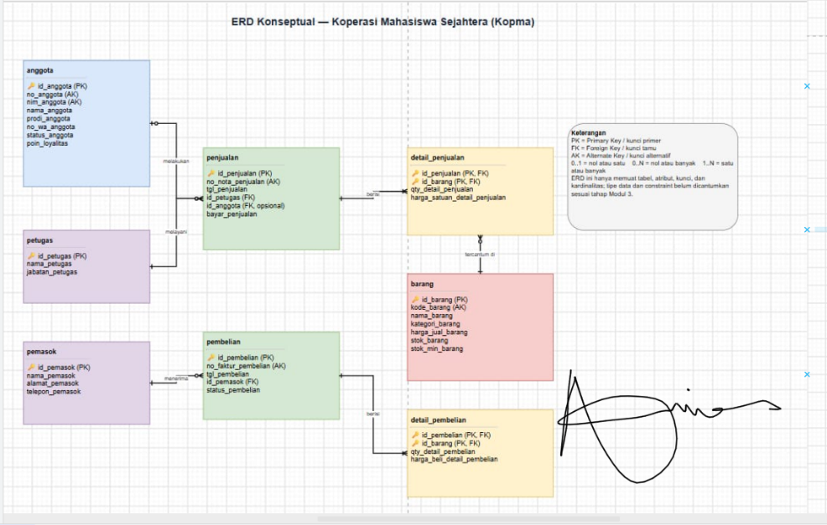

D.5 Menghapus Tabel
Berikut adalah format tabel yang rapi dari data yang Anda berikan:
Jenis | Tabel | Satu baris mewakili | Penanggung jawab data
Master | petugas | Satu orang yang bekerja di Kopma | Ketua
Master | anggota | Satu mahasiswa anggota koperasi | Ketua
Master | barang | Satu jenis barang yang dijual | Petugas gudang
Master | pemasok | Satu pihak penyuplai barang | Petugas gudang
Kepala transaksi | penjualan | Satu nota penjualan | Kasir
Detail transaksi | detail_penjualan | Satu jenis barang di dalam satu nota | Kasir
Kepala transaksi | pembelian | Satu faktur pembelian dari pemasok | Petugas gudang
Detail transaksi | detail_pembelian | Satu jenis barang di dalam satu faktur | Petugas gudang
1. Tabel petugas
Mencatat staf kopma ( kasir, Gudang, atau ketua ). Kode petugas (K03) dicetak di nota agar pembeli tahu siapa yang melayani. Petugas yang sudah pernah melayani transaksi tidak boleh dihapus agar Riwayat transaksi tidak hilang.

2. Tabel anggota
Mwngimpan data mahasiswa yang menjadi anggota koperasi. Anggota aktif berhak mendapat diskon 5%. Dinota, kolom anggota boleh kosong jika pembelinya adalah Masyarakat umum.
3. Tabel barang
Katalog produk sekaligus pencatat sisa stok took. Harga disini adalah harga jual saat ini, dan jumlah stok dijaga agar tidak minus. Penjualan otomatis mengurangi stok, sedangkan penerimaan barang baru akan bertambah.
4. Tabel pemasok
Mencatat data pihak penyediaan barang. Tabel ini sengaja tidak ditempel langsung ke barang agar kopma bebas berganti tanpa perlu mengubah data.

5. Tabel penjual
Kepala nota transaksi kasir ( mencatat tanggal, jam, kasir yang bertugas, dan uang yang dibayarkan ). Tabel ini tidak menyimpan nominal total belanja : totalnya dihitung otomatis dari rincian belanjaan.
6. Tabel detail_penjualan
Daftar belanjaan didalam satu nota( barang apa saja yang dibeli dan jumlahnya berapa ) tabel ini mengunci harga satuan saat transaksi terjadi, jadi jika harga barang di toko naik di kemudian hari, harga pada nota lama tidak akan ikut berubah.
7. Tabel pembelian
Kepala faktur pengadan barang pemasok. Digunakan untuk memantau status pemesanan, memulai dari status dipesan saat stok Gudang menipis, hingga diterima saat barang sudah sampai.
8. Tabel detail_pembelian
Rincian barang apa saja yang dibeli dari pemasok, jumlahnya, serta harga modal ( harga beli ). Data ini dipakai untuk menambah stok masuk dan menghitung keuntungan penjualan.
Berikut adalah tabel perbandingannya dengan bahasa yang lebih sederhana dan mudah dipahami:

Aspek | Penjualan | Pembelian
Arus barang | Barang keluar ke pembeli | Barang masuk dari pemasok
Arus uang | Kopma menerima uang | Kopma mengeluarkan uang
Pihak lawan | Anggota atau pembeli umum (id_anggota, boleh kosong) | Pemasok (id_pemasok, wajib diisi)
Pencatat | Kasir (id_petugas) | Petugas gudang
Pengaruh ke stok | Mengurangi stok_barang | Menambah stok_barang
Kapan stok berubah | Langsung berkurang saat nota dibuat | Baru bertambah saat status berubah jadi diterima
Status transaksi | Tidak ada status, transaksi langsung selesai | Ada tahapan status_pembelian: dipesan → diterima
Nomor dokumen | no_nota_penjualan (dibuat Kopma, nomornya unik) | no_faktur_pembelian (dari pemasok, bisa kembar antar-pemasok)
Waktu pencatatan | DATETIME (perlu tanggal dan jam transaksi) | DATE (cukup tanggal saja)
Pembayaran | Ada kolom bayar_penjualan (mencatat uang dari pembeli) | Tidak ada kolom bayar
Harga di tabel detail | harga_satuan_detail_penjualan (harga jual saat transaksi) | harga_beli_detail_pembelian (harga modal/beli dari pemasok)

1. arah perubahan stok
Penjualan langsung mengurangi stok barang, sedangkan pembelian menambah stok saat barang sudah diterima. Oleh karena itu, pencatatan stok dan nota/faktur harus selalu diperbarui secara bersamaan agar jumlahnya tetap akurat.
2. Waktu transaksi
Penjualan selesai ketika dikasir saat itu juga. Sebaliknya, pembelian butuh proses bertahap ( mulai dari pemesanan sehingga tiba ) pembelian memerlukan kolom status untuk memantau statusnya.
3. Perbedaan Harga & Keuntungan
Harga pada detail penjualan adalah harga jual (pendapatan), sedangkan harga pada detail pembelian adalah harga beli (modal). Selisih antara harga jual dan modal ini menghasilkan laba atau keuntungan per barang.

4. Jawaban Titik Analisis
4.1 Titik Analisis 1
Mengapa fk_detail_penjualan menggunakan ON DELETE CASCADE, sedangkan fk_detail_barang tidak? Apa akibatnya jika barang dapat dihapus beserta seluruh detail penjualan?
ON DELETE CASCADE digunakan pada hubungan PENJUALAN dan DETAIL_PENJUALAN agar ketika satu nota penjualan dihapus, rincian barang pada nota tersebut ikut terhapus. Sementara itu, hubungan DETAIL_PENJUALAN dengan BARANG tidak menggunakan CASCADE agar data barang yang masih tercatat dalam transaksi tidak dapat dihapus begitu saja. Jika barang boleh dihapus beserta seluruh detail penjualannya, riwayat transaksi lama bisa hilang dan laporan penjualan menjadi tidak lengkap.
4.2 Titik Analisis 2
1452: Foreign Key tidak ditemukan pada tabel utama.
4025: Data tidak sesuai dengan aturan CHECK.
1062: Data duplikat pada Primary Key atau Unique Key.
4.3 Titik Analisis 3
Mengapa DROP TABLE IF EXISTS harus dimulai dari tabel detail pembelian dan detail penjualan? Apa galat jika urutannya dibalik?
Tabel detail pembelian dan detail penjualan harus dihapus lebih dahulu karena keduanya memiliki foreign key yang mengarah ke tabel lain. Jika tabel induk dihapus ketika masih dirujuk, MariaDB dapat menolak perintah penghapusan karena hubungan foreign key masih aktif. Oleh karena itu, urutan penghapusan dibuat dari tabel anak ke tabel induk. Cara ini membuat skrip lebih mudah dijalankan ulang dari kondisi database kosong.

E. Latihan dan Modifikasi
E.1 Menambahkan Constraint CHECK
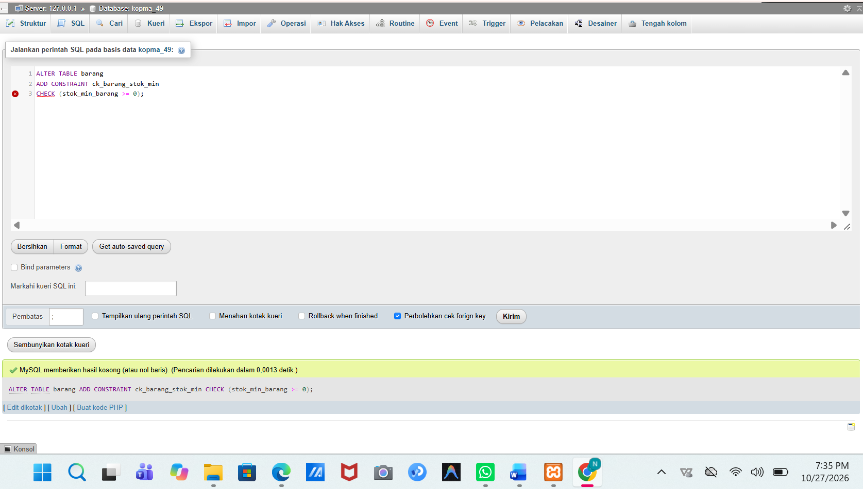
E.2 Mengubah Foreign Key Anggota
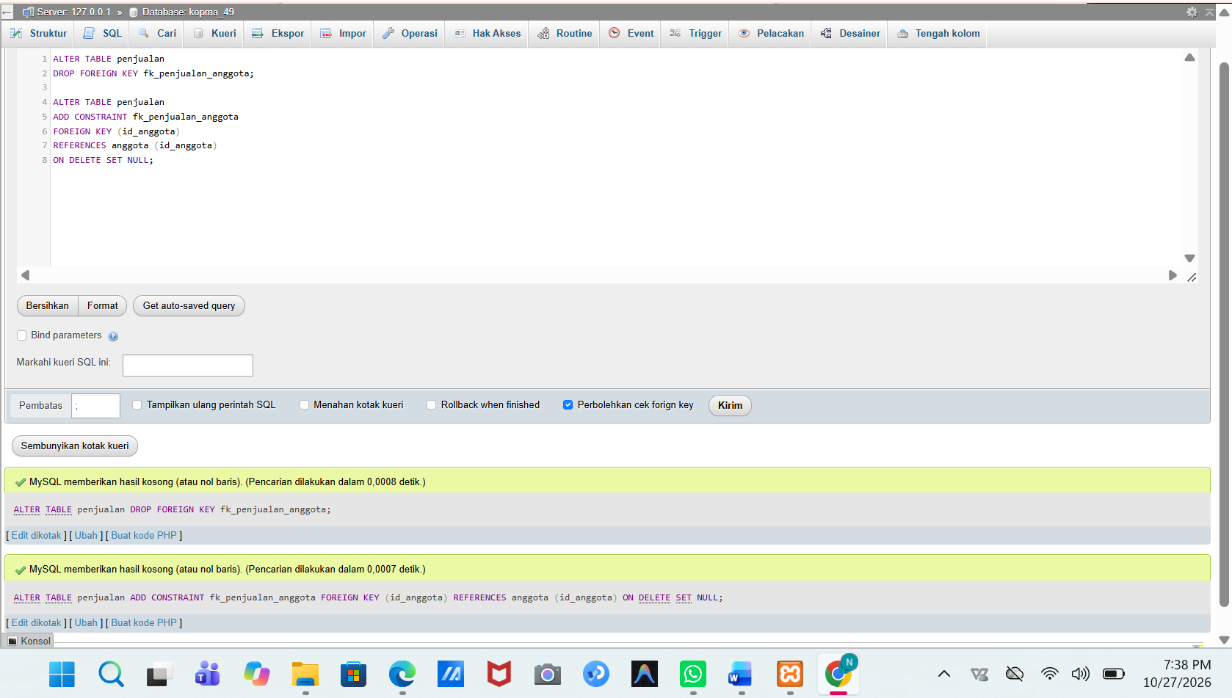
F. Tugas Mandiri – Milestone Proyek 5
F.1. Pembuatan SQL DDL
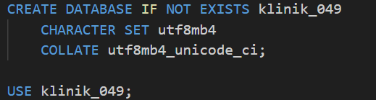
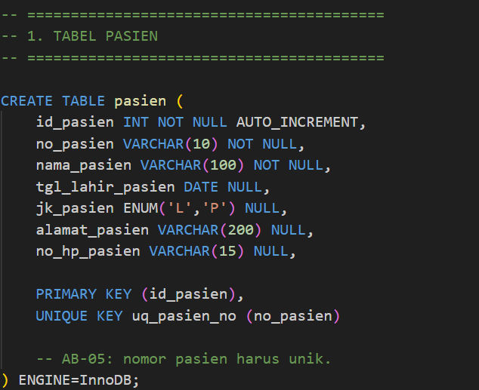
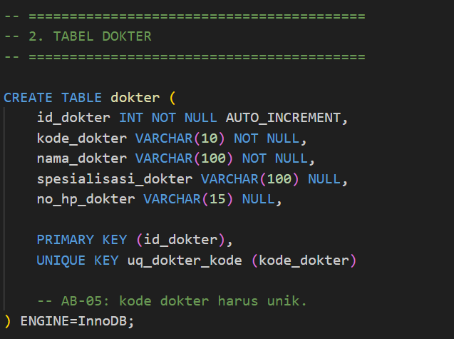
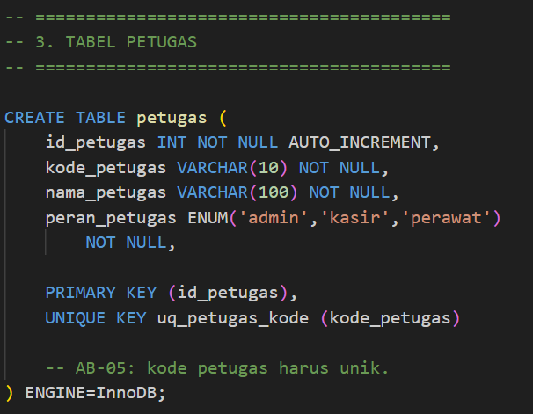
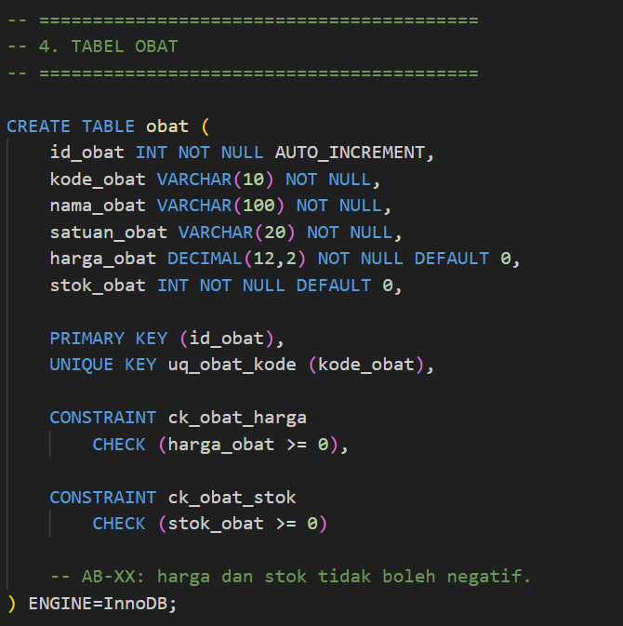
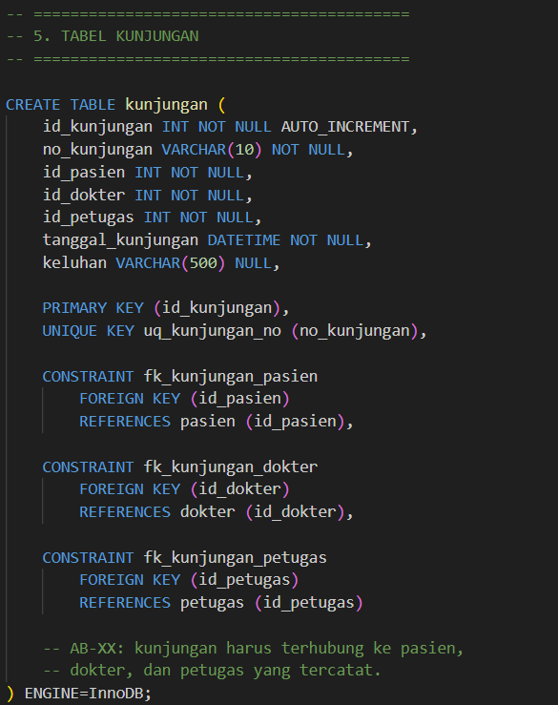
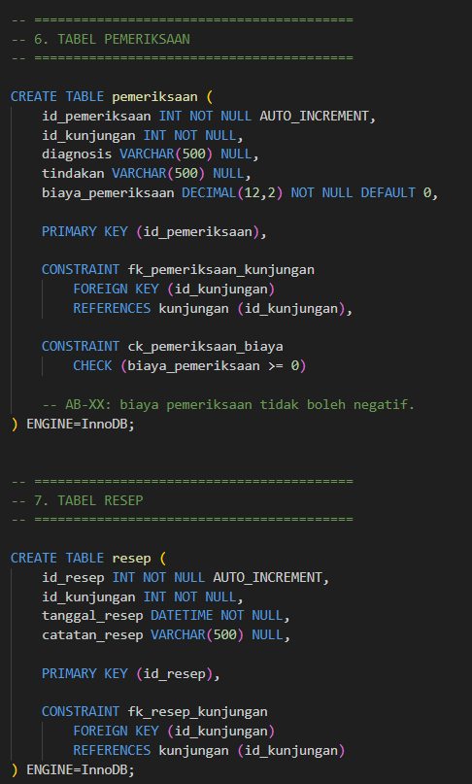
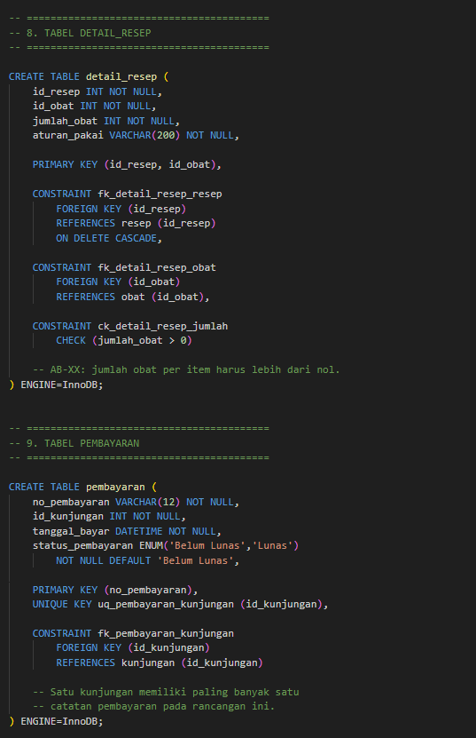
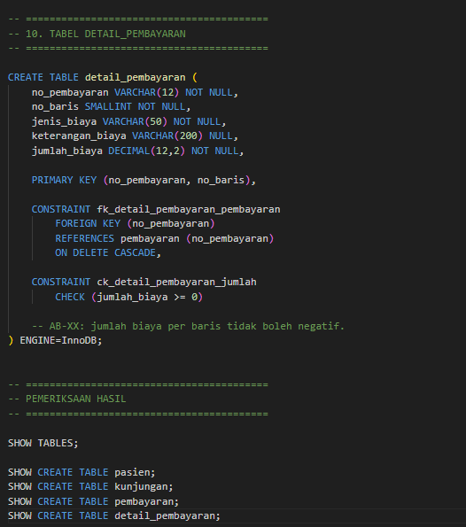
F.2. Hasil ERD fisik
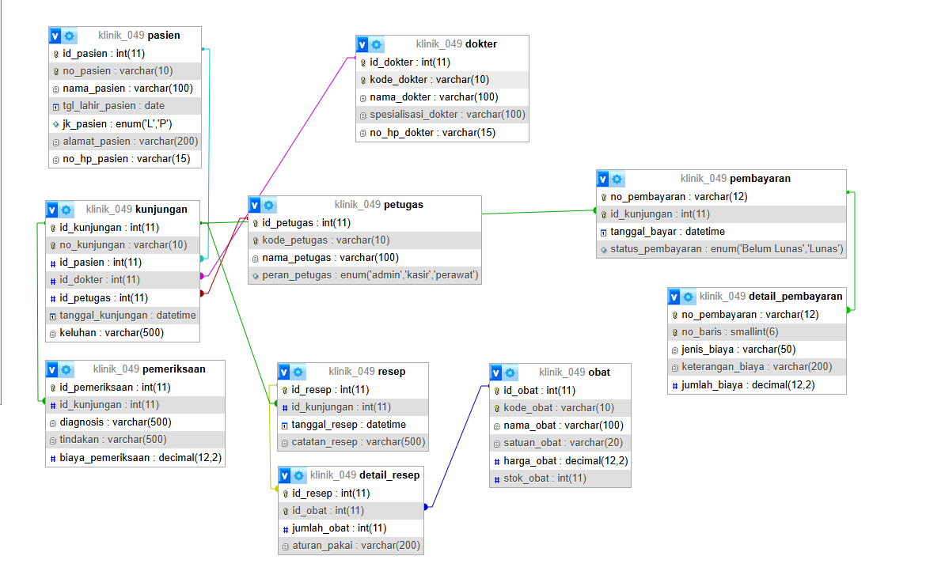

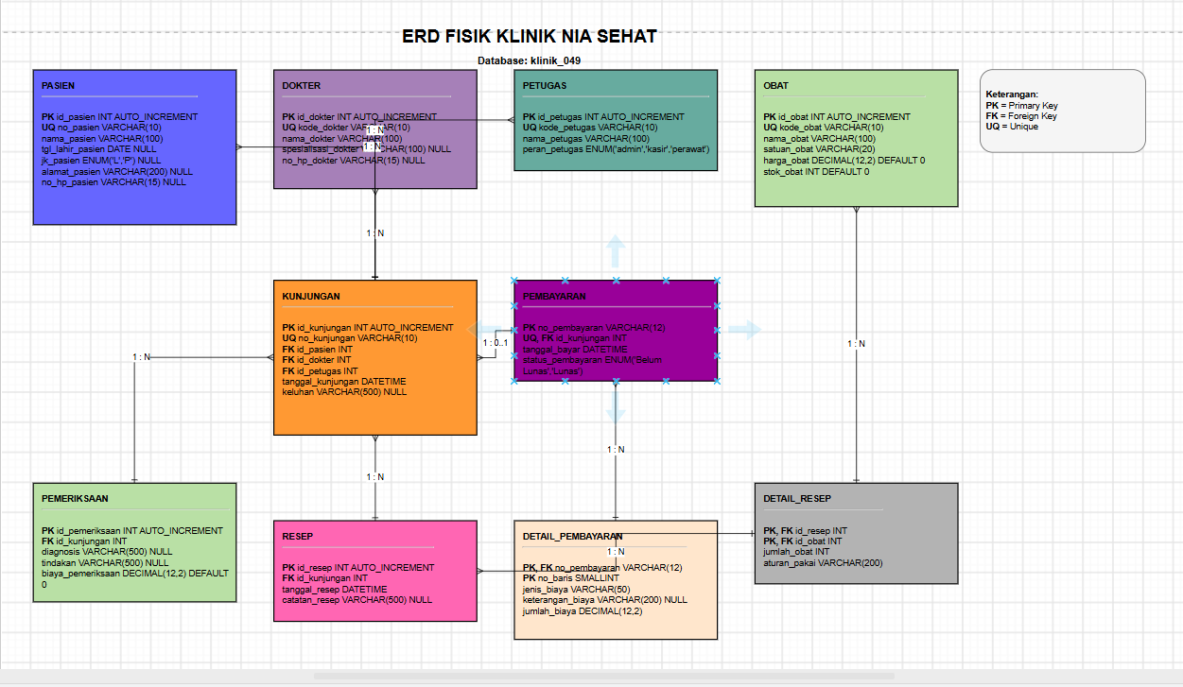

F.3. kode AB-xx. • Aturan batas P + 2 dari Modul 2 dianalisis
Batas P + 2 adalah 7. Pada database Klinik Nia Sehat, jumlah obat dalam satu item resep dibatasi maksimal 7 menggunakan CHECK. Sementara itu, batas maksimal 7 jenis obat dalam satu resep belum bisa diterapkan menggunakan CHECK biasa karena harus menghitung beberapa baris data
F.4 Tabel pemetaan tipe data dan hasil perbandingan Designer dengan ERD.
Tabel | Nama kolom | Tipe data
Pasien | Id_pasien | INT
 | Nama_pasien | VARCHAR(100)
 | Tgl_lahir_pasien | DATE
 | Jk_pasien | ENUM(‘L’,’P’)
 | alamat_pasien | VARCHAR(200)
 | no_hp_pasien | VARCHAR(15)
Dokter | Id_dokter | INT
 | nama_dokter | VARCHAR(100)
 | spesialisasi_dokter | VARCHAR(100)
 | no_hp_dokter | VARCHAR(15)
Obat | Id_obat | INT
 | Nama_obat | VARCHAR(100)
 | Satuan_obat | VARCHAR(20)
 | Harga_obat | DECIMAL(12,2)
 | Stok_obat | INT
Kunjungan | id_kunjungan | INT
 | Id_pasien | INT
 | Id_dokter | INT
 | Id_petugas | INT
 | Tanggal_kunjungan | Date time
 | Keluhan | VARCHAR(255)
Pemeriksaan | id_pemeriksaan | INT
 | id_kunjungan | INT
 | Diagnosis | VARCHAR (255)
 | Tindakan | VARCHAR (255)
 | biaya_pemeriksaan | DECIMAL(12,2)
Resep | id_resep | INT
 | tanggal_resep | INT
 | catatan_resep | VARCHAR (100)
detail_resep | id_resep | INT
 | id_obat | INT
 | jumlah_obat | INT
 | aturan_pakai | VARCHAR(100)
Pembayaran | no_pembayaran | VARCHAR(12)
 | id_kunjungan | INT
 | tanggal_bayar | DATE
 | status_pembayaran | VARCHAR(20)
Detail_pembayaran | no_pembayaran | VARCHAR(12)
 | no_baris | SMALLINT
 | jenis_biaya | VARCHAR(50)
 | keterangan_biaya | VARCHAR(100)
 | jumlah_biaya | DECIMAL(10,2)

2. Hasil Perbandingan Designer dengan ERD
No. | Aspek | Designer (phpMyAdmin) | ERD Fisik (Draw.io)
1 | Jumlah tabel | 10 tabel | 10 tabel
2 | Nama tabel | Sesuai rancangan database | Sesuai rancangan database
3 | Atribut | Menampilkan kolom setiap tabel | Menampilkan kolom setiap tabel
4 | Tipe data | Menampilkan tipe data kolom | Menampilkan tipe data kolom
5 | Primary Key | Menunjukkan kunci utama | Ditandai dengan PK
6 | Foreign Key | Menunjukkan hubungan antartabel | Ditandai dengan FK
7 | Relasi | Menampilkan hubungan tabel | Menampilkan garis hubungan antartabel

7. Pembahasan dan Kendala
Praktikum ini saya membuat database Klinik Nia Sehat menggunakan MariaDB dengan nama klinik_49. Database ini terdiri dari 10 tabel yang saling terhubung seperti pasien, dokter, petugas, obat, kunjungan, pemeriksaan, resep, dan pembayaran. Setiap tabel memiliki Primary Key dan beberapa tabel menggunakan Foreign Key untuk menghubungkan data. Saya juga menggunakan aturan UNIQUE, CHECK, dan ENUM agar data yang dimasukkan sesuai dengan ketentuan. Selain itu, saya membuat ERD fisik untuk menggambarkan hubungan antartabel.
Kendalanya yaitu mengalami kesaulitan menentukan hubungan antartabel, memahami penggunaan Primary Key dan Foreign Key, serta memilih tipe data yang sesuai.
8. Kesimpulan
Berdasarkan Praktikum Basis Data Pertemuan 05, saya memahami penggunaan DDL untuk membuat dan mengubah struktur tabel serta penggunaan constraint untuk menjaga konsistensi data. Percobaan utama menggunakan kasus Kopma sesuai modul, sedangkan tugas mandiri menerapkan konsep tersebut pada proyek Klinik Nia Sehat. Dengan menerapkan primary key, foreign key, UNIQUE, NOT NULL, DEFAULT, dan CHECK secara tepat, database dapat lebih teratur dan mengurangi kesalahan saat penyimpanan data.
9. Pernyataan Penggunaan AI
Saya menggunakan AI untuk memberikan pengetahuan dari modul 5 ini dan membantu membuat kerangka laporanya.
10. Bukti Git

11. Checklist Praktikum
- Tabel Kopma dibuat sesuai modul.
- Constraint Kopma diuji.
- Latihan CHECK dan ON DELETE SET NULL dilakukan.
- Jawaban titik analisis sudah diperiksa.
- Tugas mandiri Klinik Nia Sehat disesuaikan dengan ERD Modul 4.
- ERD fisik dibuat dan diperiksa.
- Screenshot hasil praktik dilampirkan.
- File proyek di-commit dan di-push ke GitHub.

